Индивидуальный проект. Этап №2

Информационная безопасность

НВЕ МАНГЕ ХОСЕ ХЕРСОН МИКО,НКАбд-03-22

Содержание

# 1 Цель работы

Целью данной работы является приобретение практических навыков установки операционной системы на виртуальную машину, настройки минимально необходимых для дальнейшей работы сервисов.

# 2 Задание

1. Скачать необходимое ПО (Virtual Box, Kali);
2. Настроить опции в соответствии с требованиями;

# 3 Теоретическое введение

Лабораторная работа подразумевает установку на виртуальную машину VirtualBox (https://www.virtualbox.org/) операционной системы Linux (дистрибутив Kali).

# 4 Выполнение лабораторной работы

Поскольку у меня уже имелся Virtual Box, я перехожу к скачиванию образа ISO и одновременно с этим начинаю создание виртуальной системы. Даю машине имя и при этом не загружаю сразу образ ISO. Это лучше сделать после первоначальной настройки. В разделе “Оборудование” выставляю основной памяти 2048Мб (рис. 1), (рис. 2), (рис. 3)

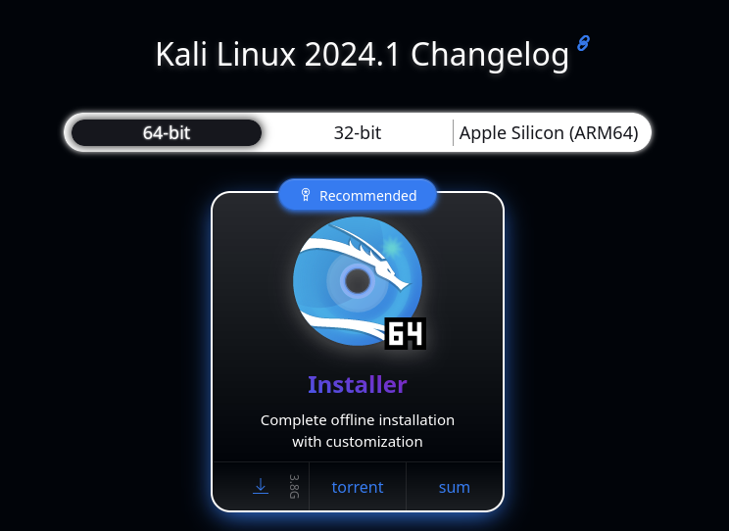

Рис. 1: Скачивание образа

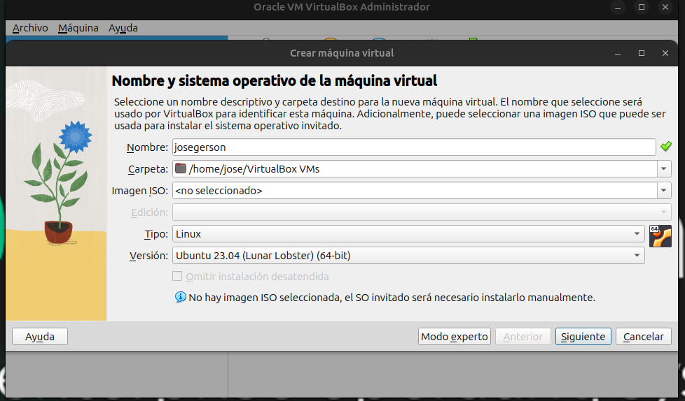

Рис. 2: Оборудование

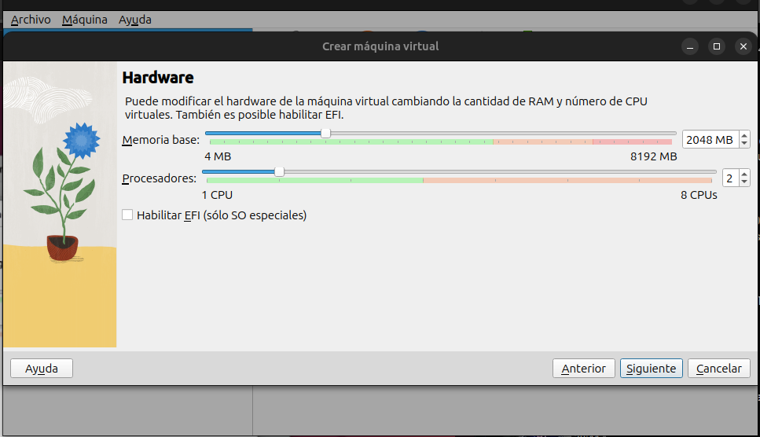

Рис. 3: ОЗУ и процессоры

Выбираю графическую настройку в меню Кали (рис. 4).

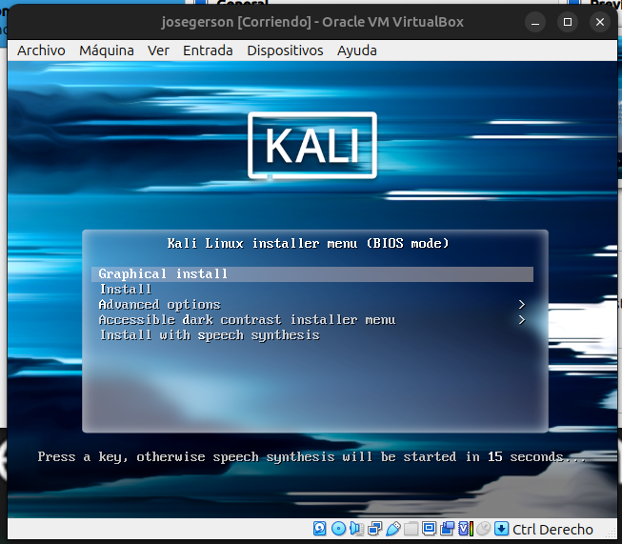

Рис. 4: Меню оболочек

Устанавливаю образ ISO в меню настроек машины (рис. 5).

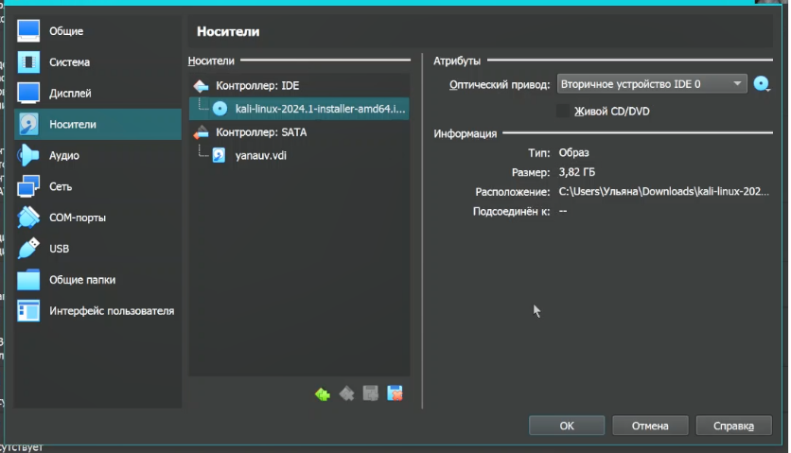

Рис. 5: Настройки носителя

Выбираю Английский язык и перехожу в настройки домена сети. Я указала случайное выбранное имя домена, его потом можно будет поменять в настройках (рис. 6), (рис. 7).

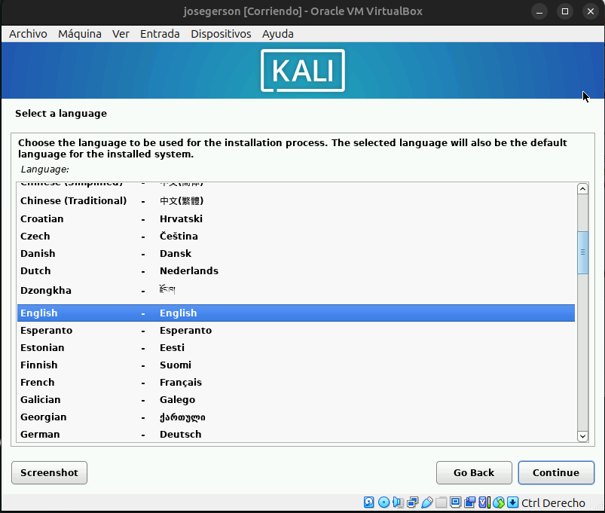

Рис. 6: Язык

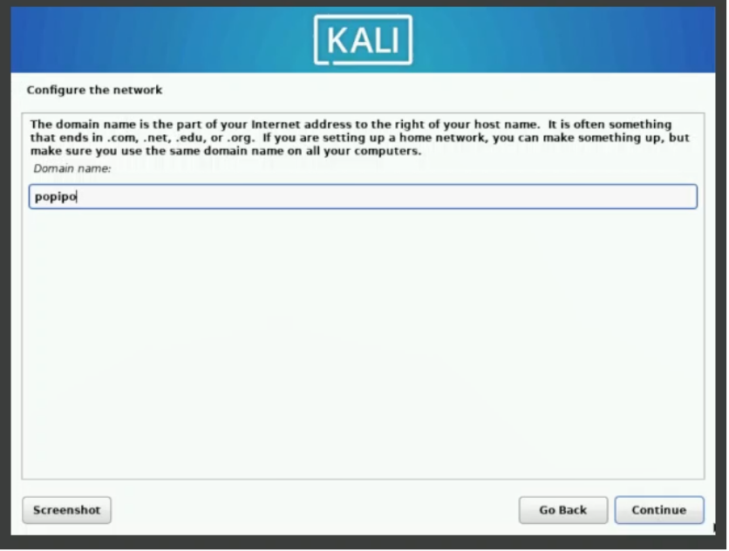

Рис. 7: Домен

Устанавливаю имя системы (рис. 8).

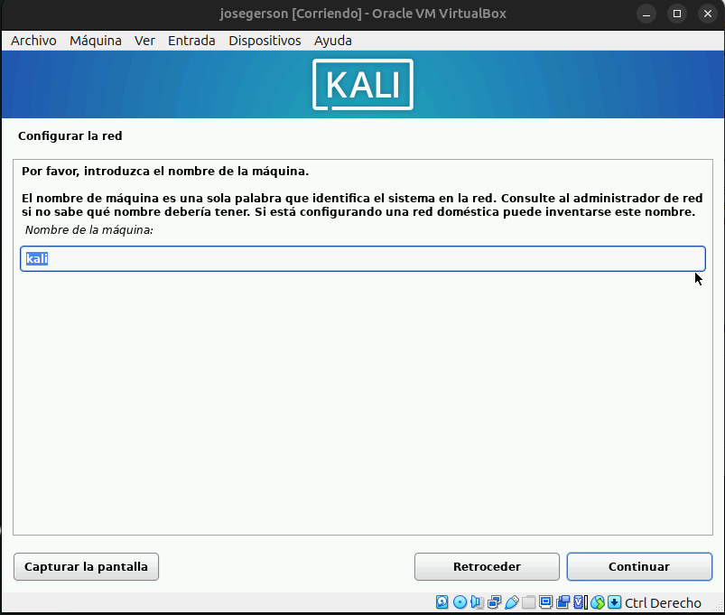

Рис. 8: Имя системы

В меню “Разделение диска” выбираю “Использование всего диска” (рис. 9).

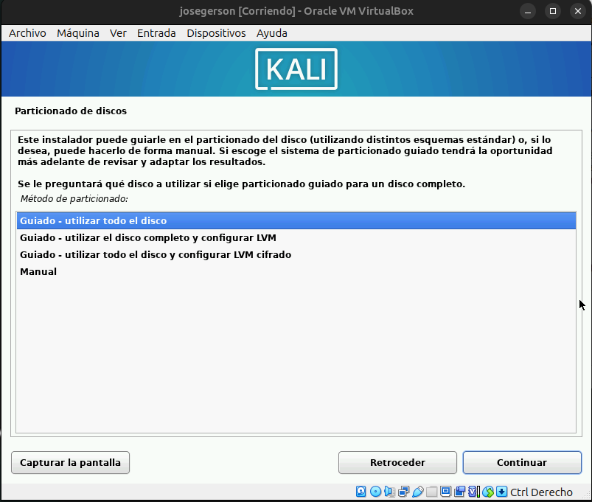

Рис. 9: Partition

Устанавливаю логин для входа в систему (рис. 10).

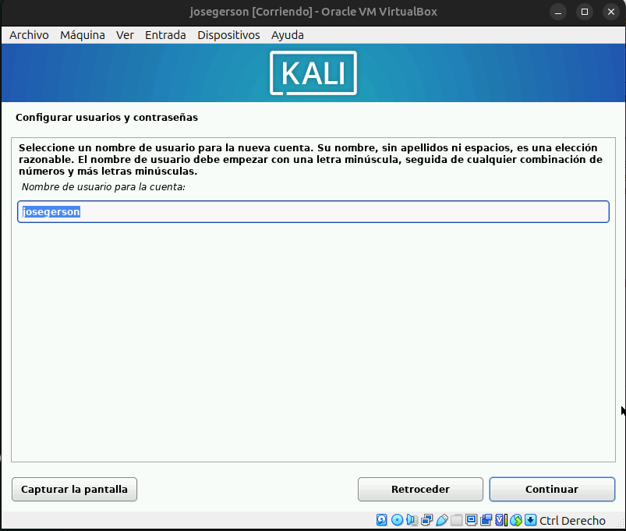

Рис. 10: Логин

Выбираю программное обеспечение (рис. 11).

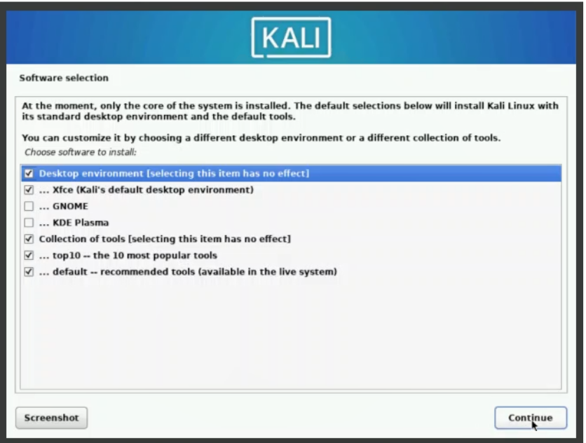

Рис. 11: ПО

Установка готова (рис. 12).

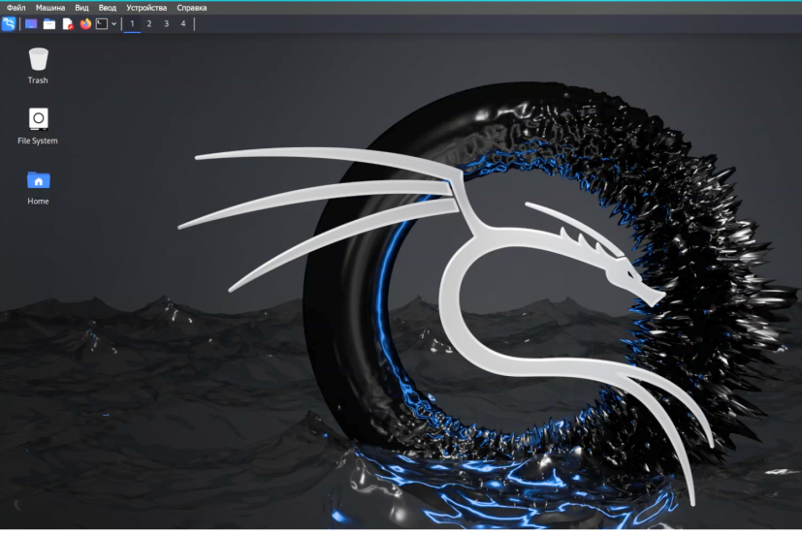

Рис. 12: Готово!

# 5 Выводы

Я приобрела практические навыки установки операционной системы на виртуальную машину, настройки минимально необходимых для дальнейшей работы сервисов.